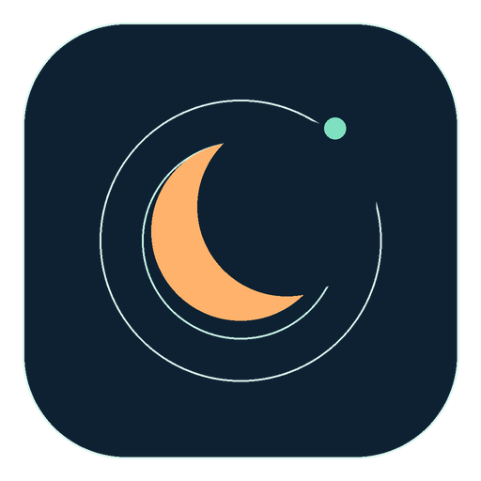 | 智慧社区 · 智慧养老｜互动科普 H5  守夜人  创作说明
主题方向 | 智慧社区五大方向之一 · 智慧养老 | 科普对象 | 社区居民（尤其 60 岁以上老人与子女）
作品形式 | 互动 H5 · 3 分钟夜间实验 | 正文字数 | 约 662 字（汉字 562 字）

创作说明 / CREATION NOTES
《守夜人》面向社区居民，尤其是 60 岁以上老人和他们的子女。它不讲“黑科技参数”，而是把智慧社区五大方向之一的“智慧养老”放进一个具体夜晚：凌晨 2:37，独居老人李阿姨家的毫米波雷达发出“疑似跌倒”告警，体验者要在 3 分钟内做出三次判断——先验证还是先冲进去？只通知子女还是同时启动物业、家属和 120？跌倒后先扶起还是先判断伤情？每一次选择都对应一条科学解释和可回溯的权威来源。
核心知识点有三层：第一，技术能做什么——毫米波雷达靠无线电波反射感知体动与呼吸，不采集光学图像；门磁、一键呼叫各有覆盖场景和边界。第二，技术不能做什么——报警不是诊断，单一传感器可能误报或漏报，必须有人确认、响应和维护。第三，人如何与技术协作——“报警先验证、通知要并行、急救不盲动”，并守住隐私边界：不拍画面不等于不用同意，数据应遵循最小必要原则。
创作上，我用“夜间值守”这一强情境替代说教，用选择、即时反馈、24 小时时间轴、隐私开关、识伪卡和可保存的“家庭守夜卡”形成完整体验。视觉采用深夜蓝与暖橙，既保留科技感，也让老人看得清、点得动；设置大字模式、键盘操作和减少动态效果。所有数据标注来源，演示数值明确标注为模拟，不神化 AI，也不制造恐慌。这也是科学家精神在社区科普中的落地：严谨、诚实，允许被证据纠正。
传播上，适合社区公众号推文嵌入、居民微信群转发、社区活动室大屏体验和短视频平台“3 分钟挑战”切片。子女可把守夜卡转给父母，社区可配套线下讲座与设备体验。作品希望传递的科学精神是：技术是哨兵，不是医生；报警是待验证的假设，人是最后一道防线。
关键词：智慧养老｜跌倒监测｜科学方法｜隐私边界｜家庭守夜卡

